**Hướng Dẫn Đề Xuất Xét Tốt Nghiệp**

**Trên Cổng Thông tin Sinh Viên**

1. Truy cập mục “ THÔNG TIN CHUNG” -> chức năng **Đề xuất xét TN** trên cổng sinh viên (https://sv.isvnu.vn/)

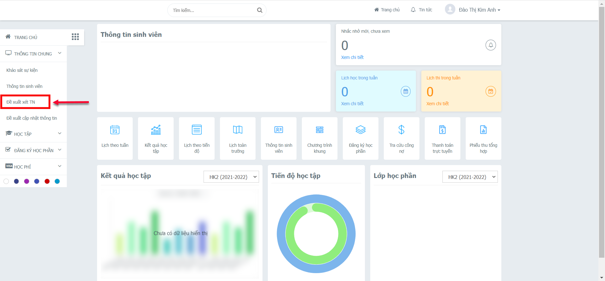

1. Thực hiện đề xuất xét tốt nghiệp

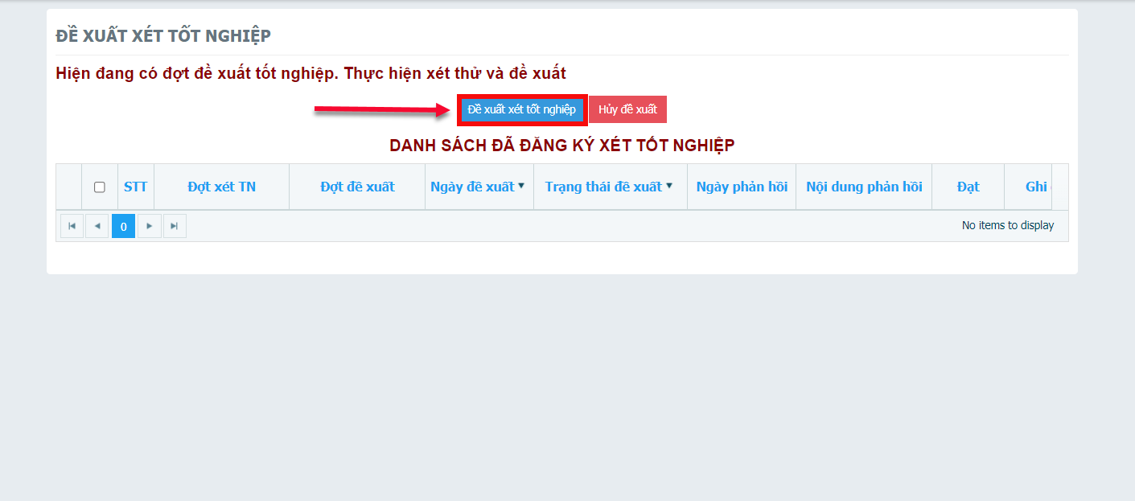

1. Đính kèm hồ sơ theo yêu cầu của Phòng Đào Tạo

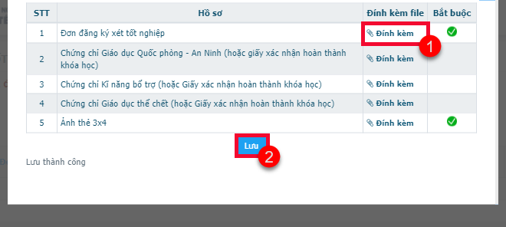

1. Xem kết quả xét thử và theo dõi phản hồi từ Phòng Đào Tạo

